Git操作指导

# 一 git简介

Git的特点：高端大气上档次！因为git是最先进的分布式版本控制系统（没有之一）。

分布式版本控制系统的安全性要高很多，因为每个人电脑里都有完整的版本库，某一个人的电脑坏掉了不要紧，随便从其他人那里复制一个就可以了。而集中式版本控制系统的中央服务器要是出了问题，所有人都没法干活了。

同时git极其强大的还是分支管理。

# 二 创建版本库

mkdir gittest && cd gittest && git init 这样就新建完毕，剩下的就是add commit操作

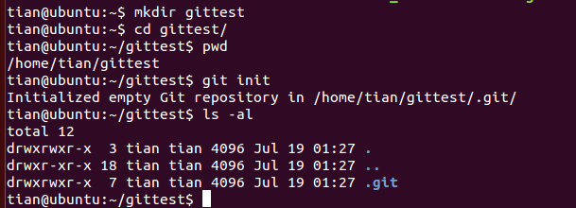

# 三 git操作命令

git add -A 加入暂存区

git unstage readme.txt 撤销暂存区的文件

git commit -m “description” 指向head

如图所示：

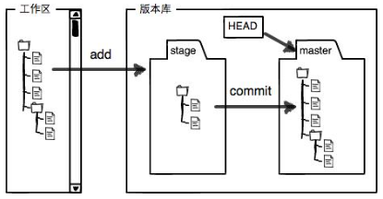  
然后就是 git push --no-thin origin HEAD:refs/for/branch (建议加--no-thin，解决如下报错问题)

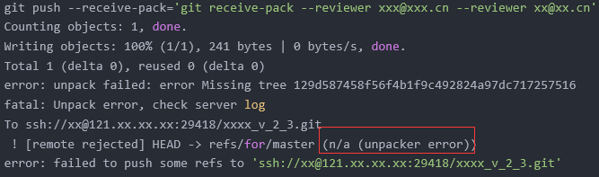

其中还有很多git的命令

git diff --cached 查看暂存区的修改

git rm --cached readme.txt 一笔错误提交不需要这笔提交在log里，可以这样操作，完事在git commit --amend

git stash 将commit之后的代码保存在暂存区，然后可以使用git reset 或者checkout命令，把暂存区代码取出来的命令为：git stash pop

git checkout branch 切分支

git checkout -b newbranch origin/branch 强制切分支

git clean -dfxq && git checkout . && git reset --hard HEAD^ 最强清理本地环境

git show [commit_id] 查看某次历史提交的完整信息

git log --pretty=oneline 每个log为一行，git log命令加参数实在太多，百度一大把

git revert [commit_id] 回退某一笔。

一下是各开发活动相关的git命令详解图

